

RANCANG BANGUN SISTEM INFORMASI SERTIFIKASI DAN STANDARDISASI MUTU DI BALAI RISET DAN STANDARDISASI INDUSTRI SURABAYA

**Tim:**

**Afif Baharuddin (16410100097)**

**Fadilah Alfan Wachid (16410100109)**

**Ilham Fatkur Rocman (16410100133)**

**Dini Adiarnita (16410100155)**

**Aprilia Nurul Fatihah (16410100164)**

**Tri Puspa Rinjeni (17410100194)**

**Software Architecture Document**

Version 1.0

**BALAI RISET DAN STANDARDISASI INDUSTRI SURABAYA**

**JL. JAGIR WONOKROMO 360**

**SURABAYA**

**2019**

Revision History

|  |  |  |  |
| --- | --- | --- | --- |
| **Date** | **Version** | **Description** | **Author** |
| 28 Mei 2019 | 1.0 | Draft awal SAD | Afif Baharuddin |

Table of Contents

1. Introduction 4

1.1 Purpose 4

1.2 Scope 4

1.3 Definitions, Acronyms and Abbreviations 5

1.4 References 5

1.5 Overview 6

2. Architectural Representation 6

3. Architectural Goals and Constraints 6

3.1 Context Diagram 7

3.2 Data Flow Diagram (DFD) Level 0 8

3.3 Data Flow Diagram (DFD) Level 1 9

3.4 Data Flow Diagram (DFD) Level 2 11

3.5 Entity Relationship Diagram (ERD) 14

3.5.1 Conceptual Data Model (CDM) 14

3.5.2 Physical Data Model (PDM) 15

4. Process View 16

4.1 Tabel Antrian 16

4.2 Tabel Sertifikasi 16

4.3 Tabel Pegawai 16

4.4 Tabel Pelanggan 17

4.5 Tabel Barang 17

4.6 Tabel Layanan 18

4.7 Tabel Keluhan 18

4.8 Tabel Pembayaran 18

4.9 Tabel Kebutuhan Pelanggan 19

5. Deployment View 20

5.1 Form Master (Master Pegawai) 20

5.2 Form Transaksi (Transaksi Pencatatan Data Diri dan Kebutuhan). 21

Software Architecture Document

# Introduction

Software Architecture Document (SAD) ini adalah dokumen yang berisi penjelasan detail rancangan tentang arsitektur proyek parangkat lunak yang akan dikerjakan. Pada dokumen ini diantaranya berisi tentang overview dari dokumen ini sendiri. Architecturel Representation, Architectural Goals dan Constraints, serta Data Flow Diagram (DFD) atau representasi fungsional dari proses kerja sistem.

## Purpose

Tujuan atas ditulisnya dokumen SAD ini adalah supaya pihak klien/stakeholder mengetahui sisi teknis dari aplikasi / software yang akan dibuat, supaya nantinya pihak klien dapat melihat dan memahami alur dari proses bisnis yang akan dibuat pada proyek tersebut apakah telah sesuai dengan apa yang dibutuhkan oleh klien pada perusahannya.

## Scope

Adapun ruang lingkup dari dokumen SAD ini adalah:

1. Penjelasan dokumen
2. Architectural Representation
3. Architectural Goals dan Constraint
4. System Flow
5. Logical View

## Definitions, Acronyms and Abbreviations

Adapun istilah / definisi / jargon, akronim, singkatan yang muncul dalam dokumen ini adalah sebagai berikut:

1. Context Diagram

*Context diagram* mendefinisikan *entity* yang mengalir/menginputkan data ke dalam sistem dan *entity* yang menerima output data dari sebuah system (Kendall dkk, 2002).

1. Data Flow Diagram (DFD)

DFD mendeskripsikan tentang bagaimana data bergerak melalui suatu program atau langkah-langkah pengolahan (Kendall dkk, 2002).

1. Conceptual Data Model (CDM)

*Conceptual Data Model* (CDM) adalah model data yang menggunakan beberapa notasi untuk menggambarkan data dalam konteks entitas dan hubungan yang dideskripsikan oleh data tersebut (Whitten dkk, 2007).

1. Physical Data Model (PDM)

PDM merupakan model yang menggunakan sejumlah tabel untuk menggambarkan data serta hubungan antara data-data tersebut. Setiap tabel mempunyai sejumlah kolom dimana setiap kolom memiliki nama yang unik (Whitten dkk, 2007).

## References

1. Whitten, J. L. and Bentley, L. D. (2007), Systems Analysis and Design for The Global Entreprise, McGraw-Hill, New York

2. Kendall, K.E., and Kendall, J.E. 2002. *System Analysis and Design fifth*

*edition*. New Jersey : Prentice-Hall International.

## Overview

Gambaran umum dari dokumen SAD ini adalah tentang model aliran data yang terjadi dalam aplikasi, gambaran hubungan antar entitas yang berperan dalam aplikasi, diagram rancangan tingkatan (tier) aplikasi, serta desain user interface dari system yang akan dikerjakan.

# Architectural Representation

Representasi arsitektur sistem aplikasi ini akan digambarkan dengan model-model / diagram-diagram yang sudah terstandarisasi internasional, seperti: *Context Diagram, Data Flow Diagram (DFD)*, *Entity Relationship Diagram* (ERD) *Conceptual Data Model*, dan *Physical Data Model*.

# Architectural Goals and Constraints

Adapun tujuan dari perancangan arsitektur aplikasi/software yang dilakukan adalah agar aplikasi/software berbasis web yang dibuat dapat mempermudah proses pelayanan pengunjung pada Baristand Industri Surabaya sehingga dapat meningkatkan kepuasan pelanggan dengan membuat sistem informasi sertifikasi dan standardisasi mutu di balai riset dan standardisasi industri surabaya.

Adapun batasan-batasan pada perancangan arsitektur sistem informasi antrean pengunjung berbasis web pada balai riset dan standardisasi industri surabaya ini hanya mencakup sebagai berikut:

1. Proses Antrean
2. Proses Pencatatan Data Diri dan Kebutuhan pada Loket Customer Service
3. Proses Pencatatan Sertifikasi pada Loket Informasi Layanan
4. Proses Pencatatan Pembayaran pada Loket Pembayaran
5. Proses Pencatatan Keluhan dari Pelanggan
6. Proses Pembuatan Laporan
7. Laporan Antrean Pengunjung
8. Laporan Sertifikasi
9. Laporan Pembayaran
10. Laporan Keluhan Pelanggan

## Context Diagram



Gambar 3.11 Context Diagram

## Data Flow Diagram (DFD) Level 0



Gambar 3.21 DFD Level 0

## Data Flow Diagram (DFD) Level 1



Gambar 3.31 DFD Level 1 (Pengelolaan Data Master)



Gambar 3.32 DFD Level 1 (Data Transaksi Antrean)



Gambar 3.33 DFD Level 1 (Data Transaksi Serifikasi)



Gambar 3.34 DFD Level 1 (Data Transaksi Pembayaran)



Gambar 3.35 DFD Level 1 (Data Transaksi Pencatatan Keluhan Pelanggan)



Gambar 3.36 DFD Level 1 (Data Transaksi Pembuatan Laporan)

## Data Flow Diagram (DFD) Level 2



Gambar 3.41 DFD Level 2 (Master Pegawai)

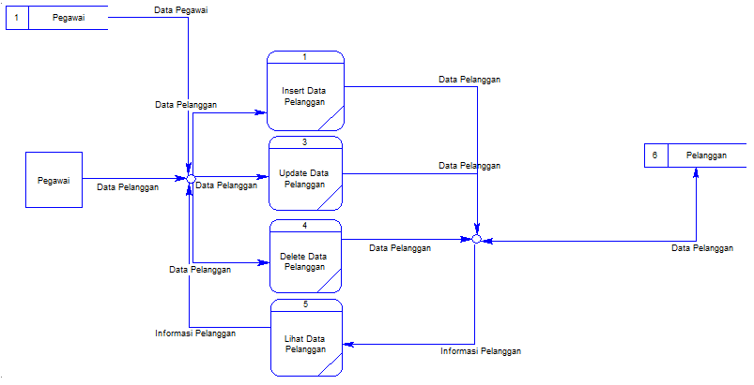

Gambar 3.42 DFD Level 2 (Master Pelanggan)



Gambar 3.43 DFD Level 2 (Master Layanan)

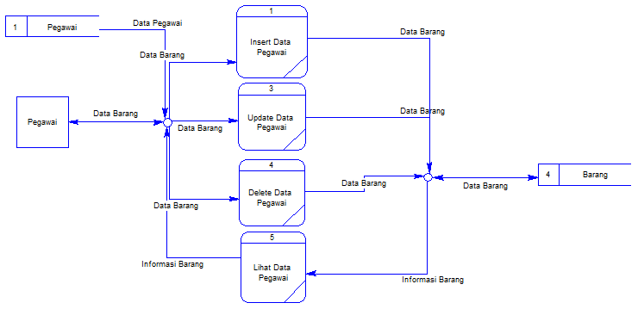

Gambar 3.44 DFD Level 2 (Master Pencatatan Barang)

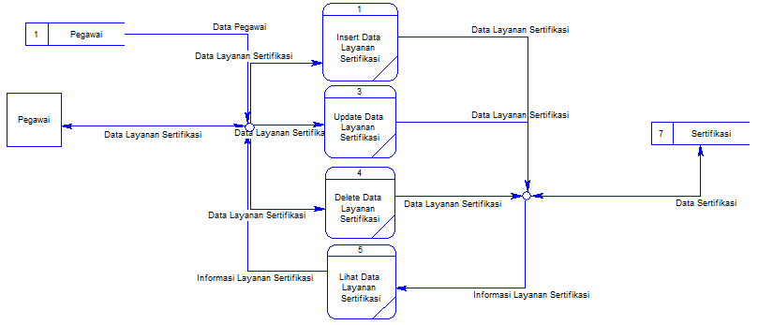

Gambar 3.45 DFD Level 2 (Master Layanan Sertifikasi)

## Entity Relationship Diagram (ERD)

### Conceptual Data Model (CDM)



Gambar 3.5.11 Conceptual Data Model (CDM)

### Physical Data Model (PDM)



Gambar 3.5.21 Physical Data Model (PDM)

# Process View

## Tabel Antrian

Nama Tabel : Antrian

Primary Key : ID_Antrian

Foreign Key : ID_Kebutuhan, ID_Pelanggan

Fungsi : Menyimpan data antrian

Tabel 4.11 Tabel Antrian

|  |  |  |  |  |
| --- | --- | --- | --- | --- |
| NO | Nama Kolom | Tipe Data | *Size* | *Constraint* |
| 1 | ID_Antrian | *Varchar* | 15 | *Primary Key* |
| 2 | ID_Kebutuhan, ID_Pelanggan | *Varchar* | 10 | *Foreign Key* |
| 3 | NO_Urut | *Integer* | - | - |
| 4 | Waktu | *Date* | - | - |

## Tabel Sertifikasi

Nama Tabel : Sertifikasi

Primary Key : ID_Sertifikasi

Foreign Key : ID_Pembayaran

Fungsi : Menyimpan data Sertifikasi

Tabel 4.21 Tabel Sertifikasi

| NO | Nama Kolom | Tipe Data | *Size* | *Constraint* |
| --- | --- | --- | --- | --- |
| 1 | ID_ Sertifikasi | *Varchar* | 10 | *Primary Key* |
| 2 | ID_Pembayaran | *Varchar* | 10 | *Foreign Key* |
| 3 | NM_Sertifikasi | *Varchar* | 100 | - |
| 4 | Tgl_Sertifikasi | *Date* | - | - |
| 5 | Hasil_Sertifikasi | *Varchar* | 200 | - |

## Tabel Pegawai

Nama Tabel : pegawai

Primary Key : ID_PEGAWAI

Foreign Key : -

Fungsi : Menyimpan data pegawai

Table 4.31 Tabel Pegawai

|  |  |  |  |  |
| --- | --- | --- | --- | --- |
| No | Nama Kolom | Tipe Data | Size | Constraint |
| 1 | id_pegawai | varchar | 10 | Primary Key |
| 2 | NIK | varchar | 15 | - |
| 3 | NM_PEGAWAI | varchar | 50 | - |
| 4 | JABATAN | varchar | 50 | - |
| 5 | ALAMAT | varchar | 13 | - |

## Tabel Pelanggan

Nama Tabel : pelanggan

*Primary Key :* ID_PELANGGAN

*Foreign Key* : -

Fungsi : Menyimpan data pelanggan

Table 4.41 Tabel Pelanggan

|  |  |  |  |  |
| --- | --- | --- | --- | --- |
| No | Nama Kolom | Tipe Data | Size | Constraint |
| 1 | ID_PELANGGAN | varchar | 10 | Primary Key |
| 2 | ASAL_INSTANSI | varchar | 100 | - |
| 3 | NAMA_PELANGGAN | varchar | 50 | - |
| 4 | NO_IDENTITAS | varchar | 20 | - |

## Tabel Barang

Nama Tabel : barang

*Primary Key :* ID_BARANG

*Foreign Key* : ID_SERTIFIKASI

Fungsi : Menyimpan data barang

Table 4.51 Tabel Barang

|  |  |  |  |  |
| --- | --- | --- | --- | --- |
| No | Nama Kolom | Tipe Data | Size | Constraint |
| 1 | ID_BARANG | varchar | 10 | Primary Key |
| 2 | ID_SERTIFIKASI | varchar | 10 | Foreign Key |
| 3 | NM_BARANG | varchar | 50 |  |
| 4 | BERAT_BARANG | integer |  |  |

## Tabel Layanan

Nama Tabel : Layanan

*Primary Key :* ID_LAYANAN

*Foreign Key* : -

Fungsi : Menyimpan data layanan

Table 4.61 Tabel Layanan

|  |  |  |  |  |
| --- | --- | --- | --- | --- |
| No | Nama Kolom | Tipe Data | Size | Constraint |
| 1 | ID_LAYANAN | varchar | 10 | Primary Key |
| 2 | NM_BARANG | varchar | 50 |  |

## Tabel Keluhan

Nama Tabel : Keluhan

*Primary Key :* ID_KELUHAN

*Foreign Key* : ID_PELANGGAN

Fungsi : Menyimpan data Keluhan

Table 4.71 Tabel Keluhan

|  |  |  |  |  |
| --- | --- | --- | --- | --- |
| No | Nama Kolom | Tipe Data | Size | Constraint |
| 1 | ID_KELUHAN | varchar | 10 | Primary Key |
| 2 | ID_PELANGGAN | varchar | 10 | Foreign Key |
| 2 | NM_KELUHAN | varchar | 100 | - |

## Tabel Pembayaran

Nama Tabel : Pembayaran

*Primary Key :* ID_PEMBAYARAN

*Foreign Key* : ID_PEGAWAI

Fungsi : Menyimpan data Pembayaran

Table 4.81 Tabel Pembayaran

|  |  |  |  |  |
| --- | --- | --- | --- | --- |
| No | Nama Kolom | Tipe Data | Size | Constraint |
| 1 | ID_PEMBAYARAN | varchar | 10 | Primary Key |
| 2 | ID_PEGAWAI | varchar | 10 | Foreign Key |
| 3 | NO_NOTA | varchar | 20 | - |
| 4 | TOTAL_BAYAR | integer | - | - |
| 5 | TGL_BAYAR | date | - | - |

## Tabel Kebutuhan Pelanggan

Nama Tabel : Kebutuhan Pelanggan

*Primary Key :* ID_KEBUTUHAN

*Foreign Key* : ID_LAYANAN, ID_ANTRIAN

Fungsi : Menyimpan data Kebutuhan Pelanggan

Table 3.21 Tabel Kebutuhan Pelanggan

|  |  |  |  |  |
| --- | --- | --- | --- | --- |
| No | Nama Kolom | Tipe Data | Size | Constraint |
| 1 | ID_KELUHAN | varchar | 10 | Primary Key |
| 2 | ID_LAYANAN | varchar | 10 | Foreign Key |
| 3 | ID_PEGAWAI | varchar | 10 | Foreign Key |
| 4 | NM_KEBUTUHAN | varchar | 100 | - |
| 5 | TGL_KEBUTUHAN | date | - | - |

# Deployment View

## Form Master (Master Pegawai)

Sebuah form yang digunakan untuk menyimpan data pegawai dengan data-data NIP, Nama, Jenis Kelamin, Agama, Alamat, No.Telpon, Tanggal Lahir dan Departmen .

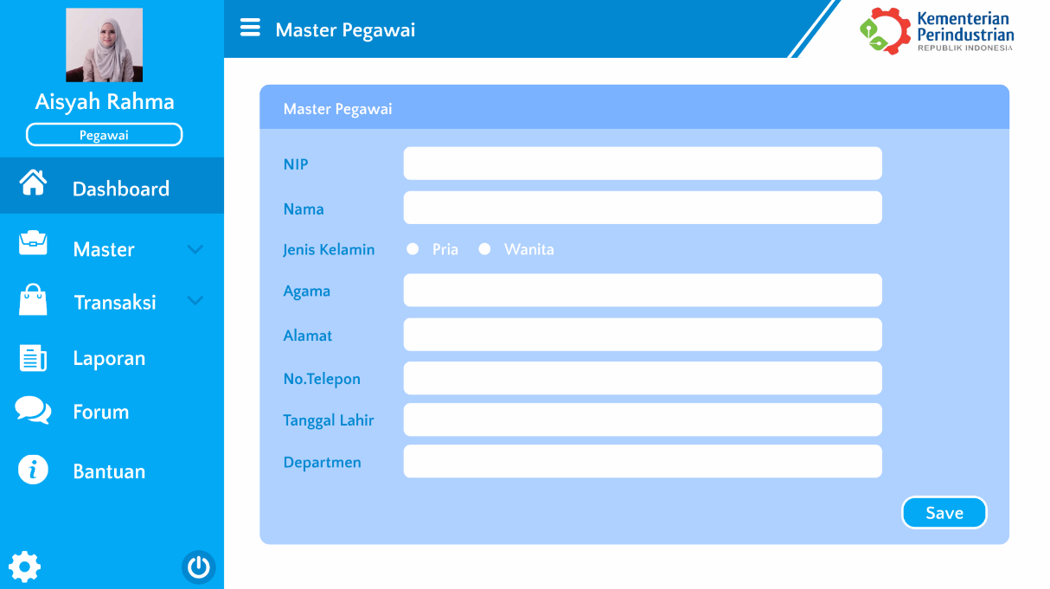

Gambar 3. 1 User Interface Mater Pegawai

|  |  |
| --- | --- |
| **Deskripsi** | **Fungsi:**  Form ini berfungsi untuk memanajemenn data pegawai  **Cara Mengoperasikan:**   1. Pengguna mengisi semua *field* pad form data diri dan kebutuhan 2. Klik tombol Save |
| **Database Interactions** | **Input Tables:**  Pegawai  **Output Tables:**  Pegawai |

| **No.** | **Event** | **Action** |
| --- | --- | --- |
| 1 | Tombol “Master Pegawai” diklik | Memunculkan dialog window, yang berisi form input master pegawai |
|  | **Query:** | |
|  | - | |
|  | **Pseudocode:** | |
|  | Open “Master Pegawai” form; | |
|  | | |
| 2 | Tombol “Save” diklik | Menyimpan data master pegawai |
|  | **Query:** | |
|  | INSERT INTO pegawai(id_pegawai,nik,nm_pegawai,jabatan,alamat,no_telp)  VALUES('[id_pegawai]', '[nik]', '[nm_pegawai]', '[jabatan]', '[alamat]', '[no_telp]'); | |
|  | **Pseudocode:** | |
|  | - | |
|  | | |

## Form Transaksi (Transaksi Pencatatan Data Diri dan Kebutuhan).

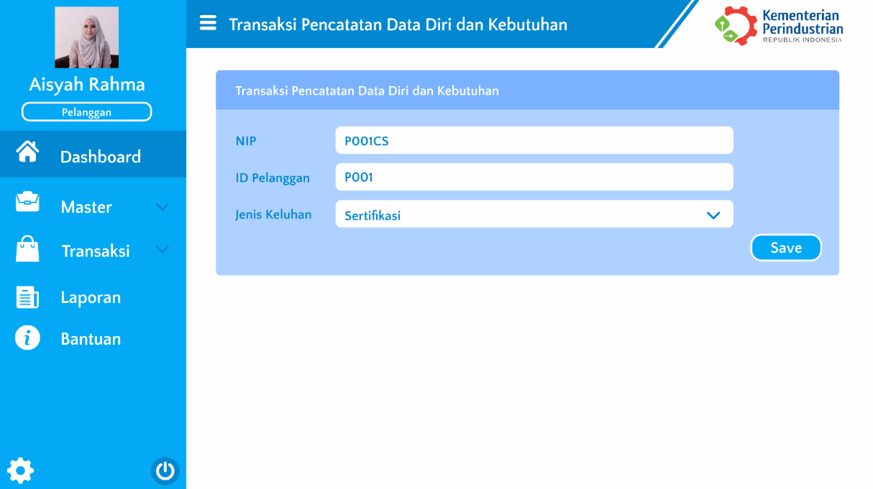

Gambar 3. 2 Desain User Interface Transaksi Pencatatan Data Diri dan Kebutuhan

|  |  |
| --- | --- |
| **Deskripsi** | **Fungsi:**  Form ini berfungsi untuk memanajemenn data diri dan kebutuhan pelanggan  **Cara Mengoperasikan:**   1. Pengguna mengisi semua *field* pad form data diri dan kebutuhan 2. Klik tombol Save |
| **Database Interactions** | **Input Tables:**  Pelanggan, Kebutuhan Pelanggan  **Output Tables:**  Kebutuhan Pelanggan |

| **No.** | **Event** | **Action** |
| --- | --- | --- |
| 1 | Tombol “Kebutuhan Pelanggan” diklik | Memunculkan dialog window, yang berisi form input kebutuhan pelanggan |
|  | **Query:** | |
|  | - | |
|  | **Pseudocode:** | |
|  | Open “Kebutuhan Pelanggan” form; | |
|  | | |
| 2 | Tombol “Save” diklik | Menyimpan data keluhan pelanggan |
|  | **Query:** | |
|  | INSERT INTO kebutuhan_pelanggan(id_kebutuhan, nm_kebutuhan, tgl_kebutuhan)  VALUES('[id_kebutuhan]', [nm_kebutuhan], #[system date]#); | |
|  | **Pseudocode:** | |
|  | - | |
|  | | |